|  |  |  |  |  |
| --- | --- | --- | --- | --- |
| DOCENTE | LAURA CARDENAS RUIZ | | CORREO: danzasjosemarti@hotmail.com | |
| ESTUDIANTE |  | | | |
| CURSO | TRANSICION___________ | FECHA ENTREGA | | 23 MARZO 2020 |

**DANZAS  
ESQUEMA CORPORAL**

1. 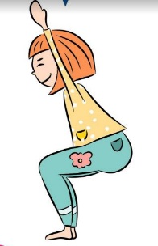Tal como hemos visto en nuestros encuentros de danza, las posiciones de yoga son muy positivas para nuestra salud física, mental y espiritual, por tal motivo selecciona cuales fueron las posiciones que vimos en clase (árbol, mariposa-loto, montaña y serpiente) colorea y practícalas en casa, recuerda escuchar música suave y relajante.

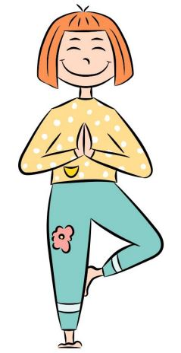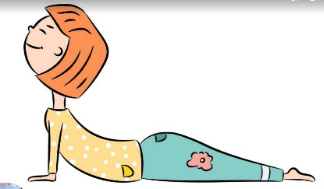

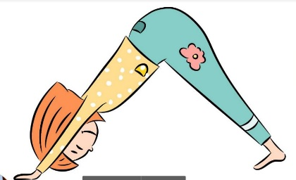

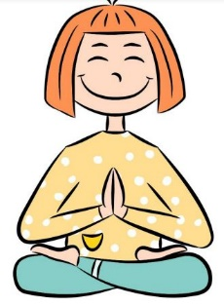

1. Para fortalecer nuestros ejercicios de lateralidad, realiza esta imagen en una hoja tamaño carta con ayuda de mamá y papá y completa la flor usando mano derecha e izquierda en su respectivo cuadro anexo una foto del resultado a esta guía.

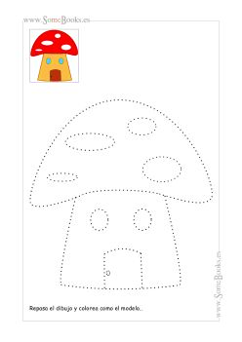

MANO IZQUIERDA MANO DERECHA

1. Identifico cada una de las partes de mi cuerpo, realizo este dibujo en una cartulina, coloreo y luego armo este esquema corporal con ayuda de mi familia, tratando de hacer creativas y divertidas posturas de danza. Anexo una foto del resultado a esta guía.

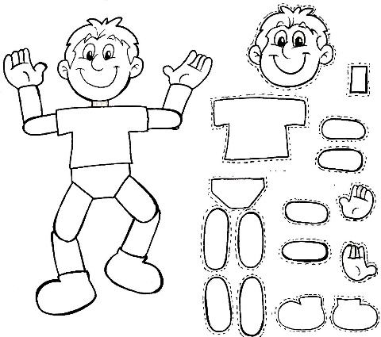

**RECUERDA ENVIAR RESUELTA LA GUIA AL CORREO QUE SE ENCUENTRA EN LA PARTE SUPERIOR, ALLI RECIBIRAS LA RESPECTIVA RETROALIMENTACION**